|  |  |  |  |
| --- | --- | --- | --- |
| 产品名称 | XC2002便携式标签读出器项目  应用软件详细设计说明书 | 产品版本 | V0.2.10 |
| 机密级别 | 机密 | 总页数 | 共10页 |
| 文档编号 |  |  |  |

|  |
| --- |
| XC2002便携式标签读出器项目  应用软件详细设计说明书 |

|  |  |  |  |
| --- | --- | --- | --- |
| 作者： | 李泽荣 | 日期： | 2018-2-9 |
| 复核： |  | 日期： |  |
| 标准化： |  | 日期： |  |
| 批准： |  | 日期： |  |



深圳市远望谷信息技术股份有限公司

版权所有

仅限于内部使用 未经许可不得扩散

修订记录

|  |  |  |  |
| --- | --- | --- | --- |
| 日期 | 修订版本 | 描述 | 作者 |
| 2018-1-26 | V0.2.9 | 初稿完成 | 李泽荣 |
| 2018-2-9 | V0.2.10 | 1. 将XC2910模块 改写为 铁路天线模块  2. 增加2.6.2 配置文件说明 | 李泽荣 |
|  |  |  |  |
|  |  |  |  |
|  |  |  |  |
|  |  |  |  |
|  |  |  |  |
|  |  |  |  |
|  |  |  |  |
|  |  |  |  |
|  |  |  |  |

目录

1 引言 1

1.1 目的 1

1.1 背景 1

1.2 定义 1

1.3 参考资料 2

2 详细设计 2

2.1 系统物理结构视图 2

2.2 系统逻辑结构视图 3

2.3 运行时组件图 4

2.4 系统类图或设计说明 4

2.5 系统动态视图 6

2.6 接口或协议设计 6

# 引言

## 目的

本说明书详细描述了 XC2002便携式标签读出器软件 的软件设计结构。以帮助其它开发人员快速明确 XC2002便携式标签读出器软件 的源码内容。

## 背景

本项目由赖远桥提出，李泽荣开发，运行在装有铁路天线模块的Android设备上，共包含以下三种型号的软件：

|  |  |
| --- | --- |
| 软件名 | 说明 |
| XC2002-RHC型便携式标签读出器 | 用于读取货车标签信息 |
| XC2002-RKC型便携式标签读出器 | 用于读取客车标签信息 |
| XC2002-RJC型便携式标签读出器 | 用于读取机车和动车标签信息 |

通过修改源码的配置参数，可以生成上述三种型号中的任意一种。

## 定义

|  |  |
| --- | --- |
| 术语/缩略语 | 定义 |
| Android | 是一种自由及开放源代码的[操作系统](https://baike.baidu.com/item/%E6%93%8D%E4%BD%9C%E7%B3%BB%E7%BB%9F)，目前广泛应用于移动设备，如智能手机和平板电脑。 |
| APP | application 的简写，即系统应用软件。本说明特指Android系统的应用软件。 |
| APK | Android Package 的简写，即Android安装包，可用于安装Android系统的应用软件。 |
| adb | Android Debug Bridge 的简写，是Android系统的usb调试工具。 |
| GPS | Global Positioning System 的简称，即全球定位系统。 |
| RHC | XC2002-RHC型便携式标签读出器的简写 |
| RJC | XC2002-RJC型便携式标签读出器的简写 |
| RKC | XC2002-RKC型便携式标签读出器的简写 |

## 参考资料

本软件的主要设计参考文档有：

《XC2002便携式标签读出器软件概要设计说明书》

《铁路手持机相关的UI设计需求简要说明》

# 详细设计

## 系统物理结构视图

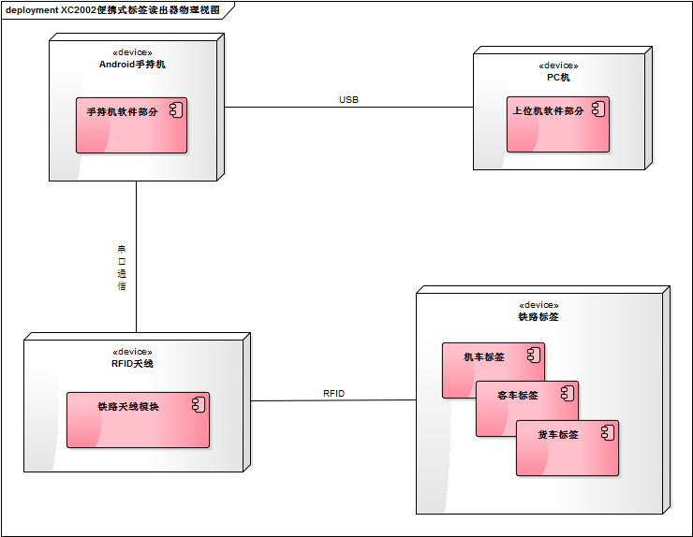

## 系统逻辑结构视图

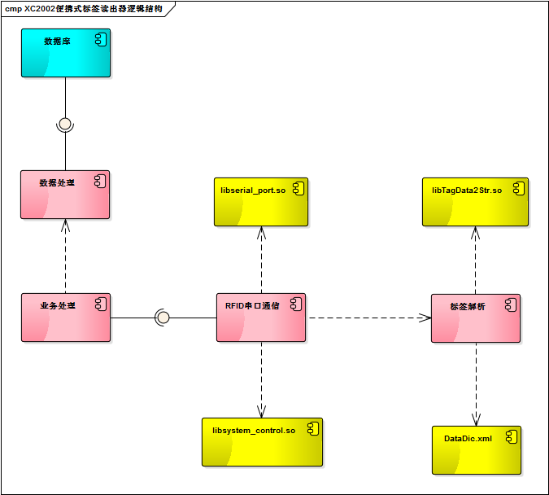

如上图，本软件主要分以下四大模块：

|  |  |
| --- | --- |
| 模块 | 作用 |
| RFID串口通信 | 主要负责与RFID硬件进行串口交互，以实现标签扫描功能。 |
| 标签解析 | 主要负责将扫描到的标签源码解析成各种类型的标签信息，并提供业务处理所需要的数据。 |
| 业务处理 | 为界面层提供需要的所有功能。 |
| 数据处理 | 负责与数据库的交互工作 |

## 运行时组件图

本软件所依赖的组件 可参见 2.2 系统逻辑结构视图中的黄色组件，各组件具体说明如下：

|  |  |
| --- | --- |
| 组件名 | 说明 |
| DataDic.xml | 对标签源码进行解析的数据字典 |
| libserial_port.so | 谷歌官方提供的Android串口控制组件 |
| libsystem_control.so | 摘自AT911N插件的电源控制组件 |
| libTagData2Str.so | 将标签字节码解析为标签源码的标准组件 |

## 系统类图或设计说明

1. 数据处理及业务处理相关类图：

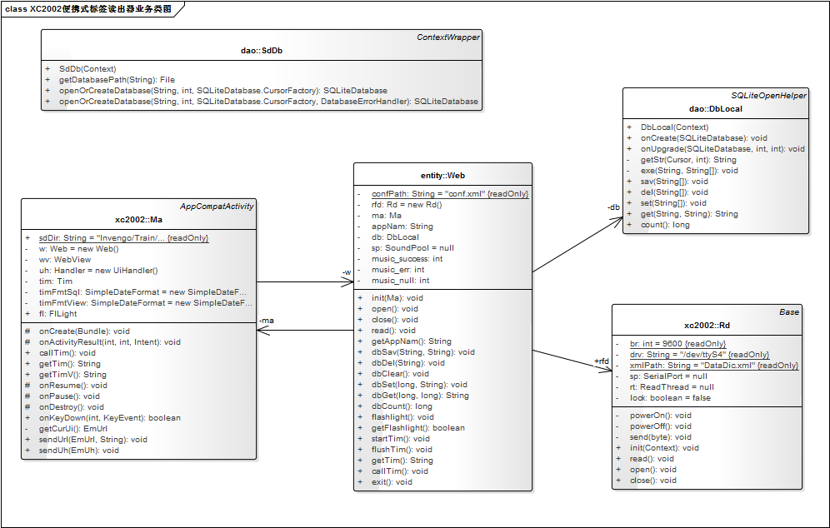

2. RFID通信及标签解析相关类图：

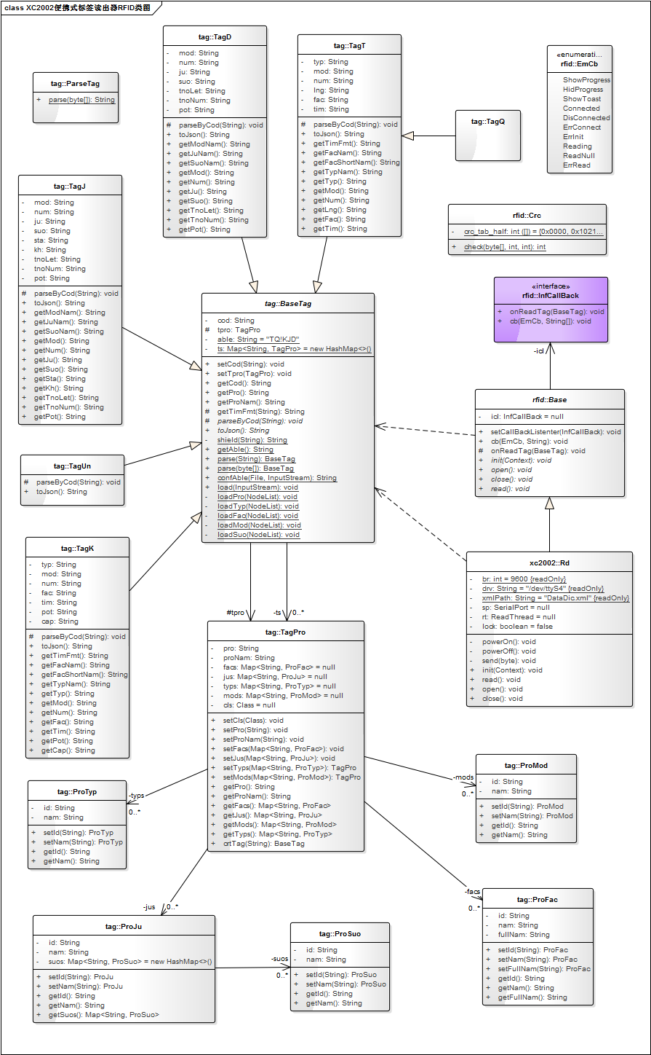

## 系统动态视图

无

## 接口或协议设计

### 时间校对接口：

本软件对外提供了时间修改接口，开发人员可通过 adb 发送如下指令进行时间修改：

*adb shell am broadcast -a com.invengo.train.xc2002.timrcv*

*--es tim "[年], [月], [日], [时], [分], [秒] "*

该指令执行成功后，会在SD卡的相关目录下生成一个 tim.txt 文件。

### 配置文件说明：

配置文件路径： /mnt/sdcard/Invengo/Train/XC2002/*/conf.xml

文件内容：

<conf use="op1">

<op1 mask="TQ!" name="XC2002-RHC型便携式标签读出器"/>

<op2 mask="K" name="XC2002-RKC型便携式标签读出器"/>

<op3 mask="JD" name="XC2002-RJC型便携式标签读出器"/>

</conf>

修改文件中 conf 元素的 use 属性：

use 设置为 op1 ： 代表适用于货车标签的 XC2002-RHC型便携式标签读出器。

use 设置为 op2 ： 代表适用于客车标签的 XC2002-RKC型便携式标签读出器。

use 设置为 op3 ： 代表适用于机车或动车标签的 XC2002-RJC型便携式标签读出器。